T-Code : KP26

กรอกข้อมูลตามรูปด้านล่าง

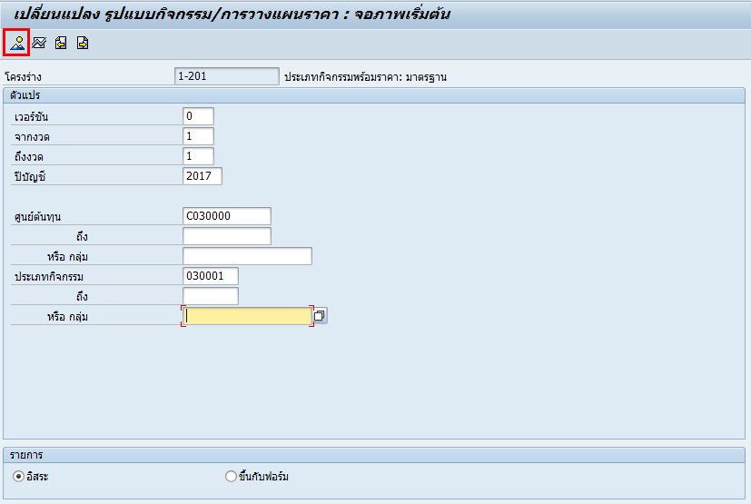

กรอกราคา และกดปุ่มบันทึก

